Příklad MS Dynamics NAV – Dávky a expirace-jednoduchá varianta
Vytvořil : Jaromír Skorkovský, KPH, ESF.MU Brno, Czech Republic
Datum : 1.10.2018
Důvod : školení, interní materiál
Databáze : MS Dynamics NAV 2016
Určeno pro . „to whom it may koncern“ – pro toho komu je to určeno
Další možnost : Domácí studium
PWP prezentace : PWP Introduction MS Dynamics_Serial Numbers NAV RTC 20170922

- Vytvořte nové zboží Celaskon C0 a nastavte ho jako u předchozího H0

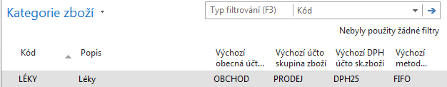

- Nastavení Sledování zboží a Přísné účtování expirace =ANOa na kartě kódu dávky sledování DAVKAVŠE , záložka Různé je stále stejné :

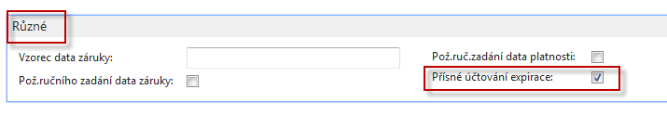

- Pracovní datum je 14.2.2017

Nakupte s pomocí deníku zboží 3x separátně C0 v množtsví 2 ks(14052017),
3 ks (14042017) a 4 ks (14032017), kde data v závorkách jsou data expirací. Viz tabulka

Dávka | Expirace | Počet | Stav –karta info | Popis
C2 | 14.5.2017 | 2 | Dobrý | Astra
C3 | 14.4.2017 | 3 | Půměrný | Zentiva
C4 | 14.3.2017 | 4 | Špatný | Novartis

První dvě obrazovky reprezentují prvná nákup s pomocí deníku zboží.

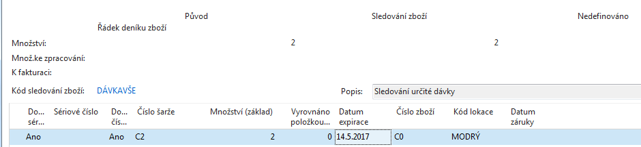

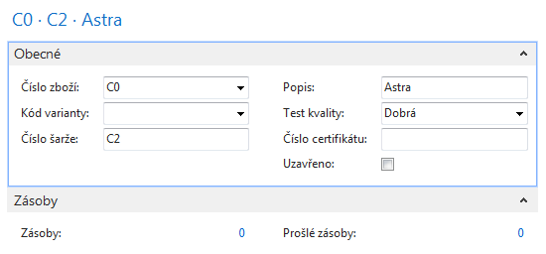
- Položky nákupu zboží C0

Při klasickém vyrovnávání by prodej 3 ks byl vyrovnán šarží C2 a částečně C3, což při principu sledování expirace (platnosti) nebude povoleno.

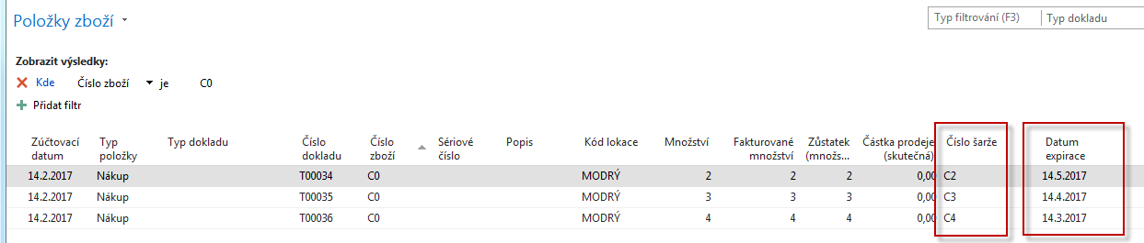

- Prodejní řádek na prodej 5 ks C0
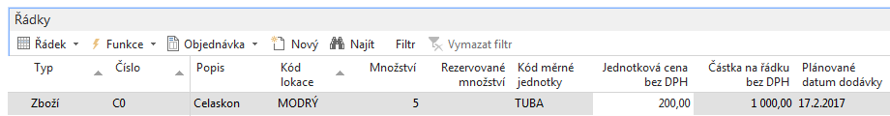

- Přiřazení s pomocí ikony Vyber položky:

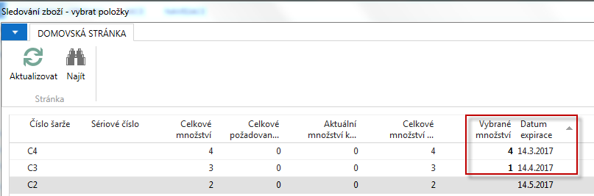

Po stisknutí tlačítka OK dostaneme návrh výběru položek podle data expirace (platnosti):

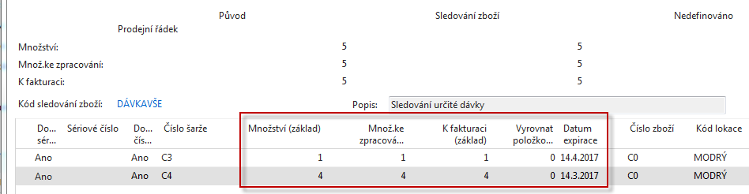

Po zaúčtování prodejní objednávky (5 ks) budou položky léku Celaskon C0 vypadat takto:

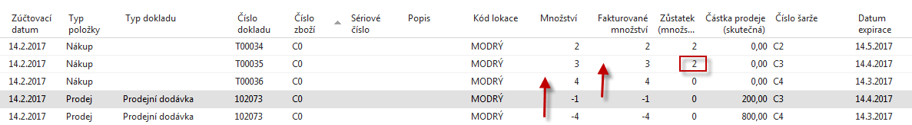
2
1
Pokud by se nebraly do úvahy data platnosti (expirace), pak by se vyrovnal prodej oproti první položce 2 ks (položky by pak byla uzavřena) a dále pak oproti druhé položce s 3 ks, která by byla po vyrovnání také uzavřena. Pokud ovšem platí vyrovnání podle datumu platnosti (expirace), pak se vezmou 4 ks z třetí položky s expirací 14.4. (tato položka se uzavře) a 1 ks z druhé položky s expirací 14.4. , která zůstane otevřená, protože tam ještě zbydou 2 ks k vyrovnání.

